

АДМИНИСТРАЦИЯ ГОРОДА ПЕРМИ
П О С Т А Н О В Л Е Н И Е

31.03.2020
№ 292

Об утверждении документации
по планировке территории,
ограниченной ул. Героев Хасана,
ул. Василия Васильева
в Свердловском районе города Перми

На основании статей 8, 41, 42, 43, 45, 46, 56, 57 Градостроительного кодекса Российской Федерации, статей 11, 33 Правил землепользования и застройки города Перми, утвержденных решением Пермской городской Думы от 26 июня 2007 г. № 143, с учетом протокола публичных слушаний по вопросам градостроительной деятельности от 25 февраля 2020 г. № 2-дпт, заключения
о результатах публичных слушаний по вопросам градостроительной деятельности от 26 февраля 2020 г. № 4-дпт
администрация города Перми ПОСТАНОВЛЯЕТ:
1. Утвердить прилагаемые:
1.1. проект планировки территории, ограниченной ул. Героев Хасана,
ул. Василия Васильева в Свердловском районе города Перми (далее – проект
планировки территории);
1.2. проект межевания территории, ограниченной ул. Героев Хасана,
ул. Василия Васильева в Свердловском районе города Перми (далее – проект
межевания территории).
2. Департаменту градостроительства и архитектуры администрации города Перми разместить настоящее постановление в информационной системе обеспечения градостроительной деятельности города Перми.
3. Функциональным и территориальным органам, функциональным подразделениям администрации города Перми в своей деятельности руководствоваться утвержденными проектом планировки территории и проектом межевания территории.
4. Настоящее постановление вступает в силу со дня официального опубликования в печатном средстве массовой информации «Официальный бюллетень органов местного самоуправления муниципального образования город Пермь».
5. Управлению по общим вопросам администрации города Перми обеспечить опубликование настоящего постановления в печатном средстве массовой информации «Официальный бюллетень органов местного самоуправления муниципального образования город Пермь».
6. Информационно-аналитическому управлению администрации города Перми обеспечить опубликование (обнародование) настоящего постановления
на официальном сайте муниципального образования город Пермь в информационно-телекоммуникационной сети Интернет.
7. Контроль за исполнением настоящего постановления возложить
на заместителя главы администрации города Перми-начальника департамента
земельных отношений администрации города Перми Немирову О.В.

Глава города Перми Д.И. Самойлов
УТВЕРЖДЕН
постановлением администрации
города Перми
от 31.03.2020 № 292

ПРОЕКТ ПЛАНИРОВКИ
территории, ограниченной ул. Героев Хасана,
ул. Василия Васильева в Свердловском районе города Перми

Положение о размещении объектов капитального
строительства федерального, регионального значения
или местного значения Пермского городского округа,
а также характеристиках развития систем транспортного
обслуживания, необходимых для развития территории

Цели и задачи проекта планировки территории.
В соответствии со статьей 41 Градостроительного кодекса Российской Федерации подготовка документации по планировке территории, ограниченной
ул. Героев Хасана, ул. Василия Васильева в Свердловском районе города Перми, осуществляется для обеспечения устойчивого развития территории путем выделения элементов планировочной структуры, установления параметров планируемого их развития и определения зон планируемого размещения объектов, а также определения границ земельных участков, на которых расположены объекты капитального строительства и линейные объекты.
На территории квартала, в отношении которого подготовлена документация по планировке территорий, отсутствуют объекты федерального, регионального
и местного значения. Перечень элементов планировочной структуры (ЭПС) представлен в таблице 1 и на чертеже 1. Планировка территории. Красные линии. Элементы планировочной структуры.
Таблица 1
Индекс ЭПС | Наименование зоны объектов капитального строительства | Площадь, га
1 | зона планируемого размещения объектов капитального строительства | 23,60
Прочие | зона планируемого размещения линейных объектов транспортной и инженерной  инфраструктуры | 1,07

Рассматриваемый район характеризуется развитой улично-дорожной сетью, развитыми транспортными и пешеходными развязками на главных магистралях, достаточным количеством мест хранения автомобилей.
Принятые проектные решения основаны на соблюдении следующих принципов:
организация единой системы магистральных улиц и дорог, способной обеспечить удобные, быстрые и безопасные транспортные связи для создания комфортных условий передвижения населения;
достижение нормативной плотности магистральной улично-дорожной сети; учет в плане красных линий территорий ранее разработанных красных линий.
Поперечные профили улиц запроектированы в пределах красных линий
и линий регулирования застройки. При разработке поперечных профилей были использованы параметры, предусмотренные Генеральным планом города Перми, утвержденным решением Пермской городской Думы от 17 декабря 2010 г. № 205, и ранее разработанной документацией по планировке территории.
Таблица 2
№ | Наименование улиц | Обозначение на плане | Ширина профиля, м
1 | Героев Хасана (общегородского значения, с радиальной связью) | УО (Р) | 75
2 | Василия Васильева (районного значения, обычная) | УР (О) | 18-26

Размещение объектов обслуживания капитального строительства федерального, регионального, местного значения в границах проектирования не планируется.
.
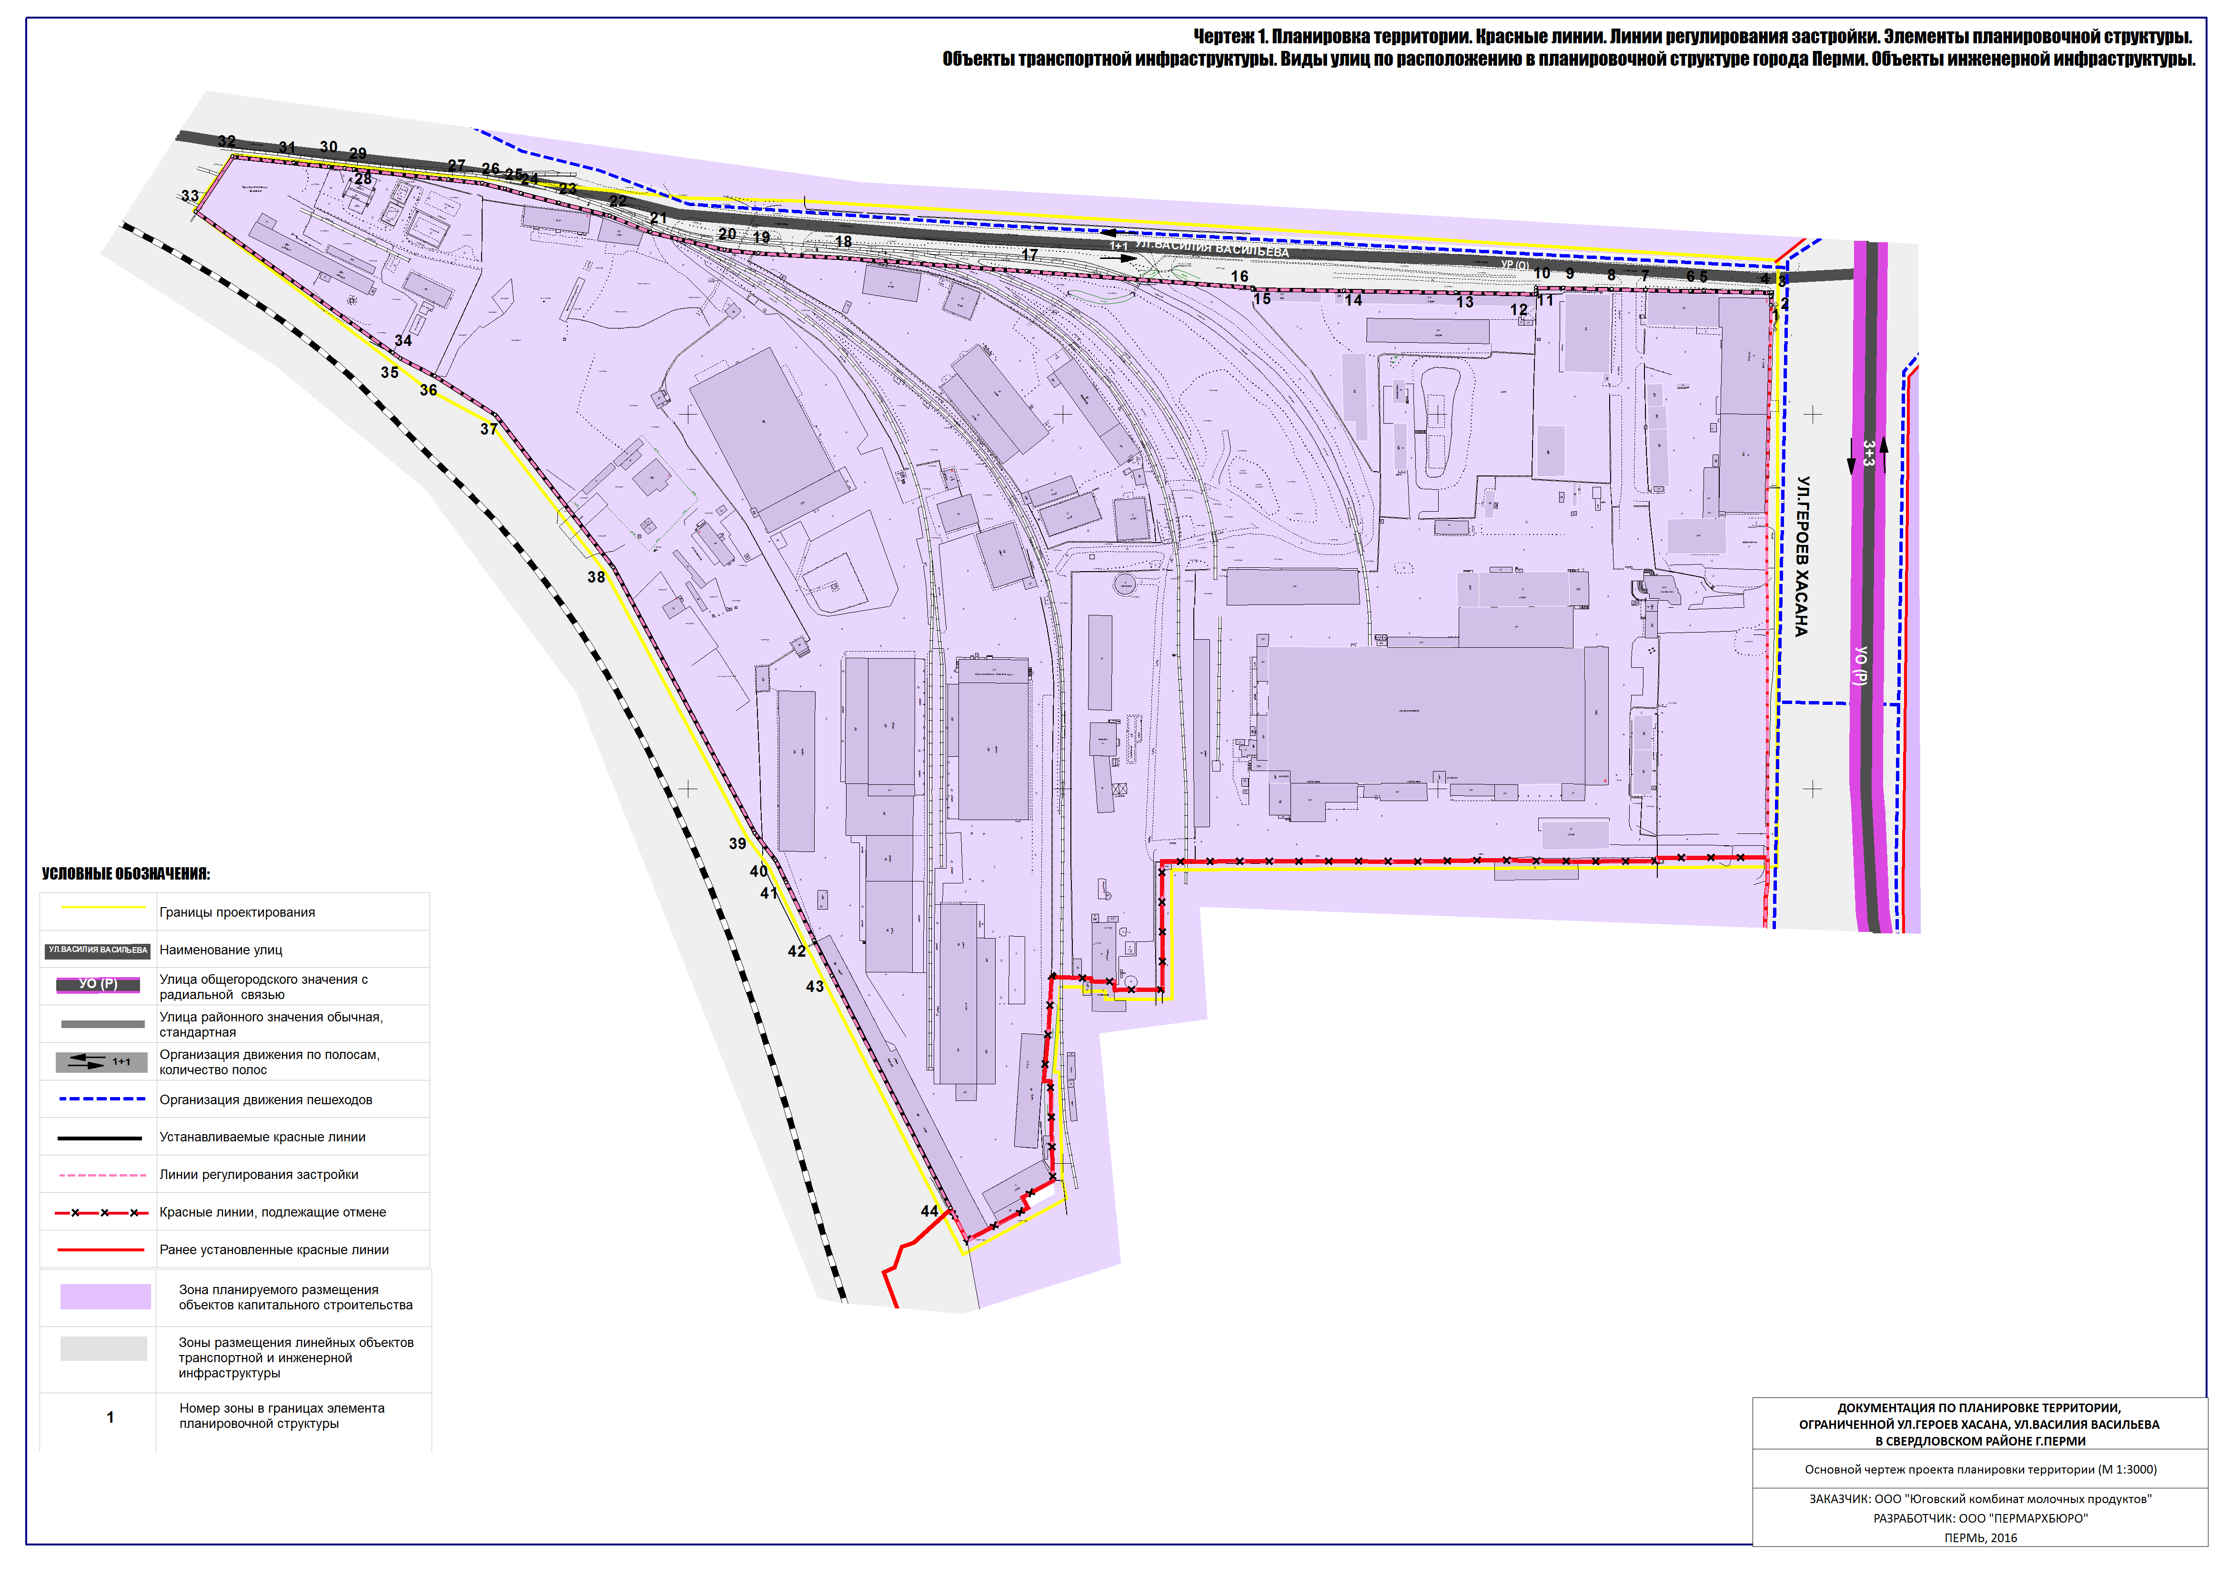

УТВЕРЖДЕН
постановлением администрации
города Перми
от 31.03.2020 № 292

ПРОЕКТ МЕЖЕВАНИЯ
территории, ограниченной ул. Героев Хасана,
ул. Василия Васильева в Свердловском районе города Перми

Описание принятых решений

Проект межевания территории подготовлен в целях установления границ земельных участков, на которых расположены объекты капитального строительства, границ земельных участков, предназначенных для строительства и размещения линейных объектов.
Размеры земельных участков установлены с учетом планируемого развития территории, проектируемых красных линий, норм действующего законодательства. Границы земельных участков, прошедших государственный кадастровый учет, проектом межевания территории не изменяются или предлагаются к перераспределению для исключения вкрапливания, вклинивания, чересполосицы. Проектом межевания территории образуются земельные участки под существующими объектами капитального строительства с учетом установленных красных линий и фактического землепользования.
При определении границ земельных участков учтены красные линии, границы смежных земельных участков, санитарно-защитные зоны, охранные зоны
инженерных коммуникаций, территории, прилегающие с обеих сторон к полосе отвода железнодорожного транспорта.
Земельный участок № 1 площадью 2152 кв. м образуется из земель, находящихся в государственной или муниципальной собственности для размещения внутриквартального проезда, прохода. Размещение зданий и сооружений
на смежных земельных участках практически по их границам, а также размещение пропускного пункта, фактического проезда с ул. Героев Хасана не позволяет образовать самостоятельный земельный участок для предоставления на торгах.
Земельный участок № 2 площадью 13472 кв. м образуется путем перераспределения ранее предоставленного земельного участка с кадастровым номером 59:01:4411068:6 и земель, находящихся в государственной или муниципальной собственности, под существующими промышленными и складскими объектами для исключения изломанности границ и чересполосицы. Площадь земель, включаемых в границы образуемого земельного участка, не позволяет использовать их в качестве самостоятельного земельного участка в соответствии с основными видами разрешенного использования (в составе градостроительного регламента)
и в соответствии с требованиями сводов правил. Данной площади недостаточно для размещения объектов капитального строительства (в том числе стоянки), предусмотренных основными видами разрешенного использования территориальной зоны ПК-4 в соответствии с Правилами землепользования и застройки города Перми, утвержденными решением Пермской городской Думы от 26 июня 2007 г. № 143 (далее – ПЗЗ), так как не будут соблюдаться нормативные размеры земельных участков, рекомендуемые СП 42.13330.2016. «Свод правил. Градостроительство. Планировка и застройка городских и сельских поселений. Актуализированная редакция СНиП 2.07.01-89*» (далее – СП 42.13330.2016).
Кроме того, такая площадь и конфигурация указанных земель (территории) не позволяет обеспечить требования по противопожарным проездам раздела 8 СП 4.13130.2013. «Свод правил. Системы противопожарной защиты. Ограничение распространения пожара на объектах защиты. Требования к объемно-планировочным и конструктивным решениям» (далее – СП 4.13130.2013). Согласно разделу 8 СП 4.13130.2013 ширина проездов для пожарной техники должна составлять 4,2 м, а расстояния от внутреннего края проезда до стены здания
5-8 м. Ширина земель, предусматриваемых к перераспределению менее 1 м, что не позволяет определить место допустимого размещения здания с учетом организации на данном участке земель проездов для пожарной техники и нормативных расстояний от внутреннего края проезда до стены здания.
Таким образом, образование самостоятельного земельного участка в составе данного проекта межевания территории из земель, предусматриваемых к перераспределению, не представляется возможным. Проектом межевания территории вид разрешенного использования земельного участка не устанавливается.
Земельный участок № 3 площадью 2148 кв. м образуется из земель, находящихся в государственной или муниципальной собственности, для размещения внутриквартального проезда, прохода.
Земельный участок № 4 площадью 1235 кв. м образуется из земель, находящихся в государственной или муниципальной собственности. Проектом межевания территории устанавливается вид разрешенного использования земельного участка – коммунальное обслуживание (3.1).
Земельный участок № 5 площадью 3408 кв. м образуется из земель, находящихся в государственной или муниципальной собственности, для предоставления на торгах. Проектом межевания территории устанавливается вид разрешенного использования земельного участка – объекты оптовой, мелкооптовой, розничной торговли.
Земельный участок № 6 площадью 1984 кв. м образуется из земель, находящихся в государственной или муниципальной собственности, для размещения внутриквартального проезда, прохода.
Земельный участок № 7 площадью 1000 кв. м образуется из земель, находящихся в государственной или муниципальной собственности, под территории общего пользования для размещения линейных объектов инженерной и транспортной инфраструктуры.
Земельный участок № 8 площадью 5936 кв. м образуется из земель, находящихся в государственной или муниципальной собственности, для предоставления на торгах. Проектом межевания устанавливается вид разрешенного использования земельного участка – объекты оптовой, мелкооптовой, розничной торговли.
Земельный участок № 9 площадью 1363 кв. м образуется из земель, находящихся в государственной или муниципальной собственности, для размещения внутриквартального проезда, прохода.
Земельный участок № 10 площадью 8764 кв. м образуется из земель, находящихся в государственной или муниципальной собственности, под территории общего пользования для размещения линейных объектов инженерной
и транспортной инфраструктуры.
Земельный участок № 11 площадью 426 кв. м образуется из земель, находящихся в государственной или муниципальной собственности, под территории общего пользования для размещения линейных объектов инженерной
и транспортной инфраструктуры.
Земельный участок № 12 площадью 4135 кв. м образуется путем перераспределения ранее предоставленного земельного участка с кадастровым номером 59:01:4411068:226 и городских земель под существующими промышленными
и складскими объектами для исключения вклинивания, вкрапливания, изломанности границ, чересполосицы. Площадь земель, включаемых в границы образуемого земельного участка, не позволяет использовать их в качестве самостоятельного земельного участка в соответствии с основными видами разрешенного использования (в составе градостроительного регламента) и в соответствии с требованиями сводов правил. Данной площади земель недостаточно для размещения объектов капитального строительства (в том числе стоянки), предусмотренных основными видами разрешенного использования территориальной зоны ПК-4 в соответствии с ПЗЗ, так как не будут соблюдаться нормативные размеры земельных участков, рекомендуемые СП 42.13330.2016.
Кроме того, такая площадь и конфигурация указанных земель (территории) не позволяет обеспечить требования по противопожарным проездам раздела 8 СП 4.13130.2013. Согласно разделу 8 СП 4.13130.2013 ширина проездов для пожарной техники должна составлять 4,2 м, а расстояния от внутреннего края проезда до стены здания 5-8 м. Ширина земель, предусматриваемых к перераспределению менее 1 м, что не позволяет определить место допустимого размещения здания
с учетом организации на данном участке земель проездов для пожарной техники
и нормативных расстояний от внутреннего края проезда до стены здания.
Проектом межевания территории вид разрешенного использования земельного участка не устанавливается. Доступ к земельному участку обеспечен по земельным участкам с кадастровыми номерами 59:01:4411068:26, 59:01:4411068:223.

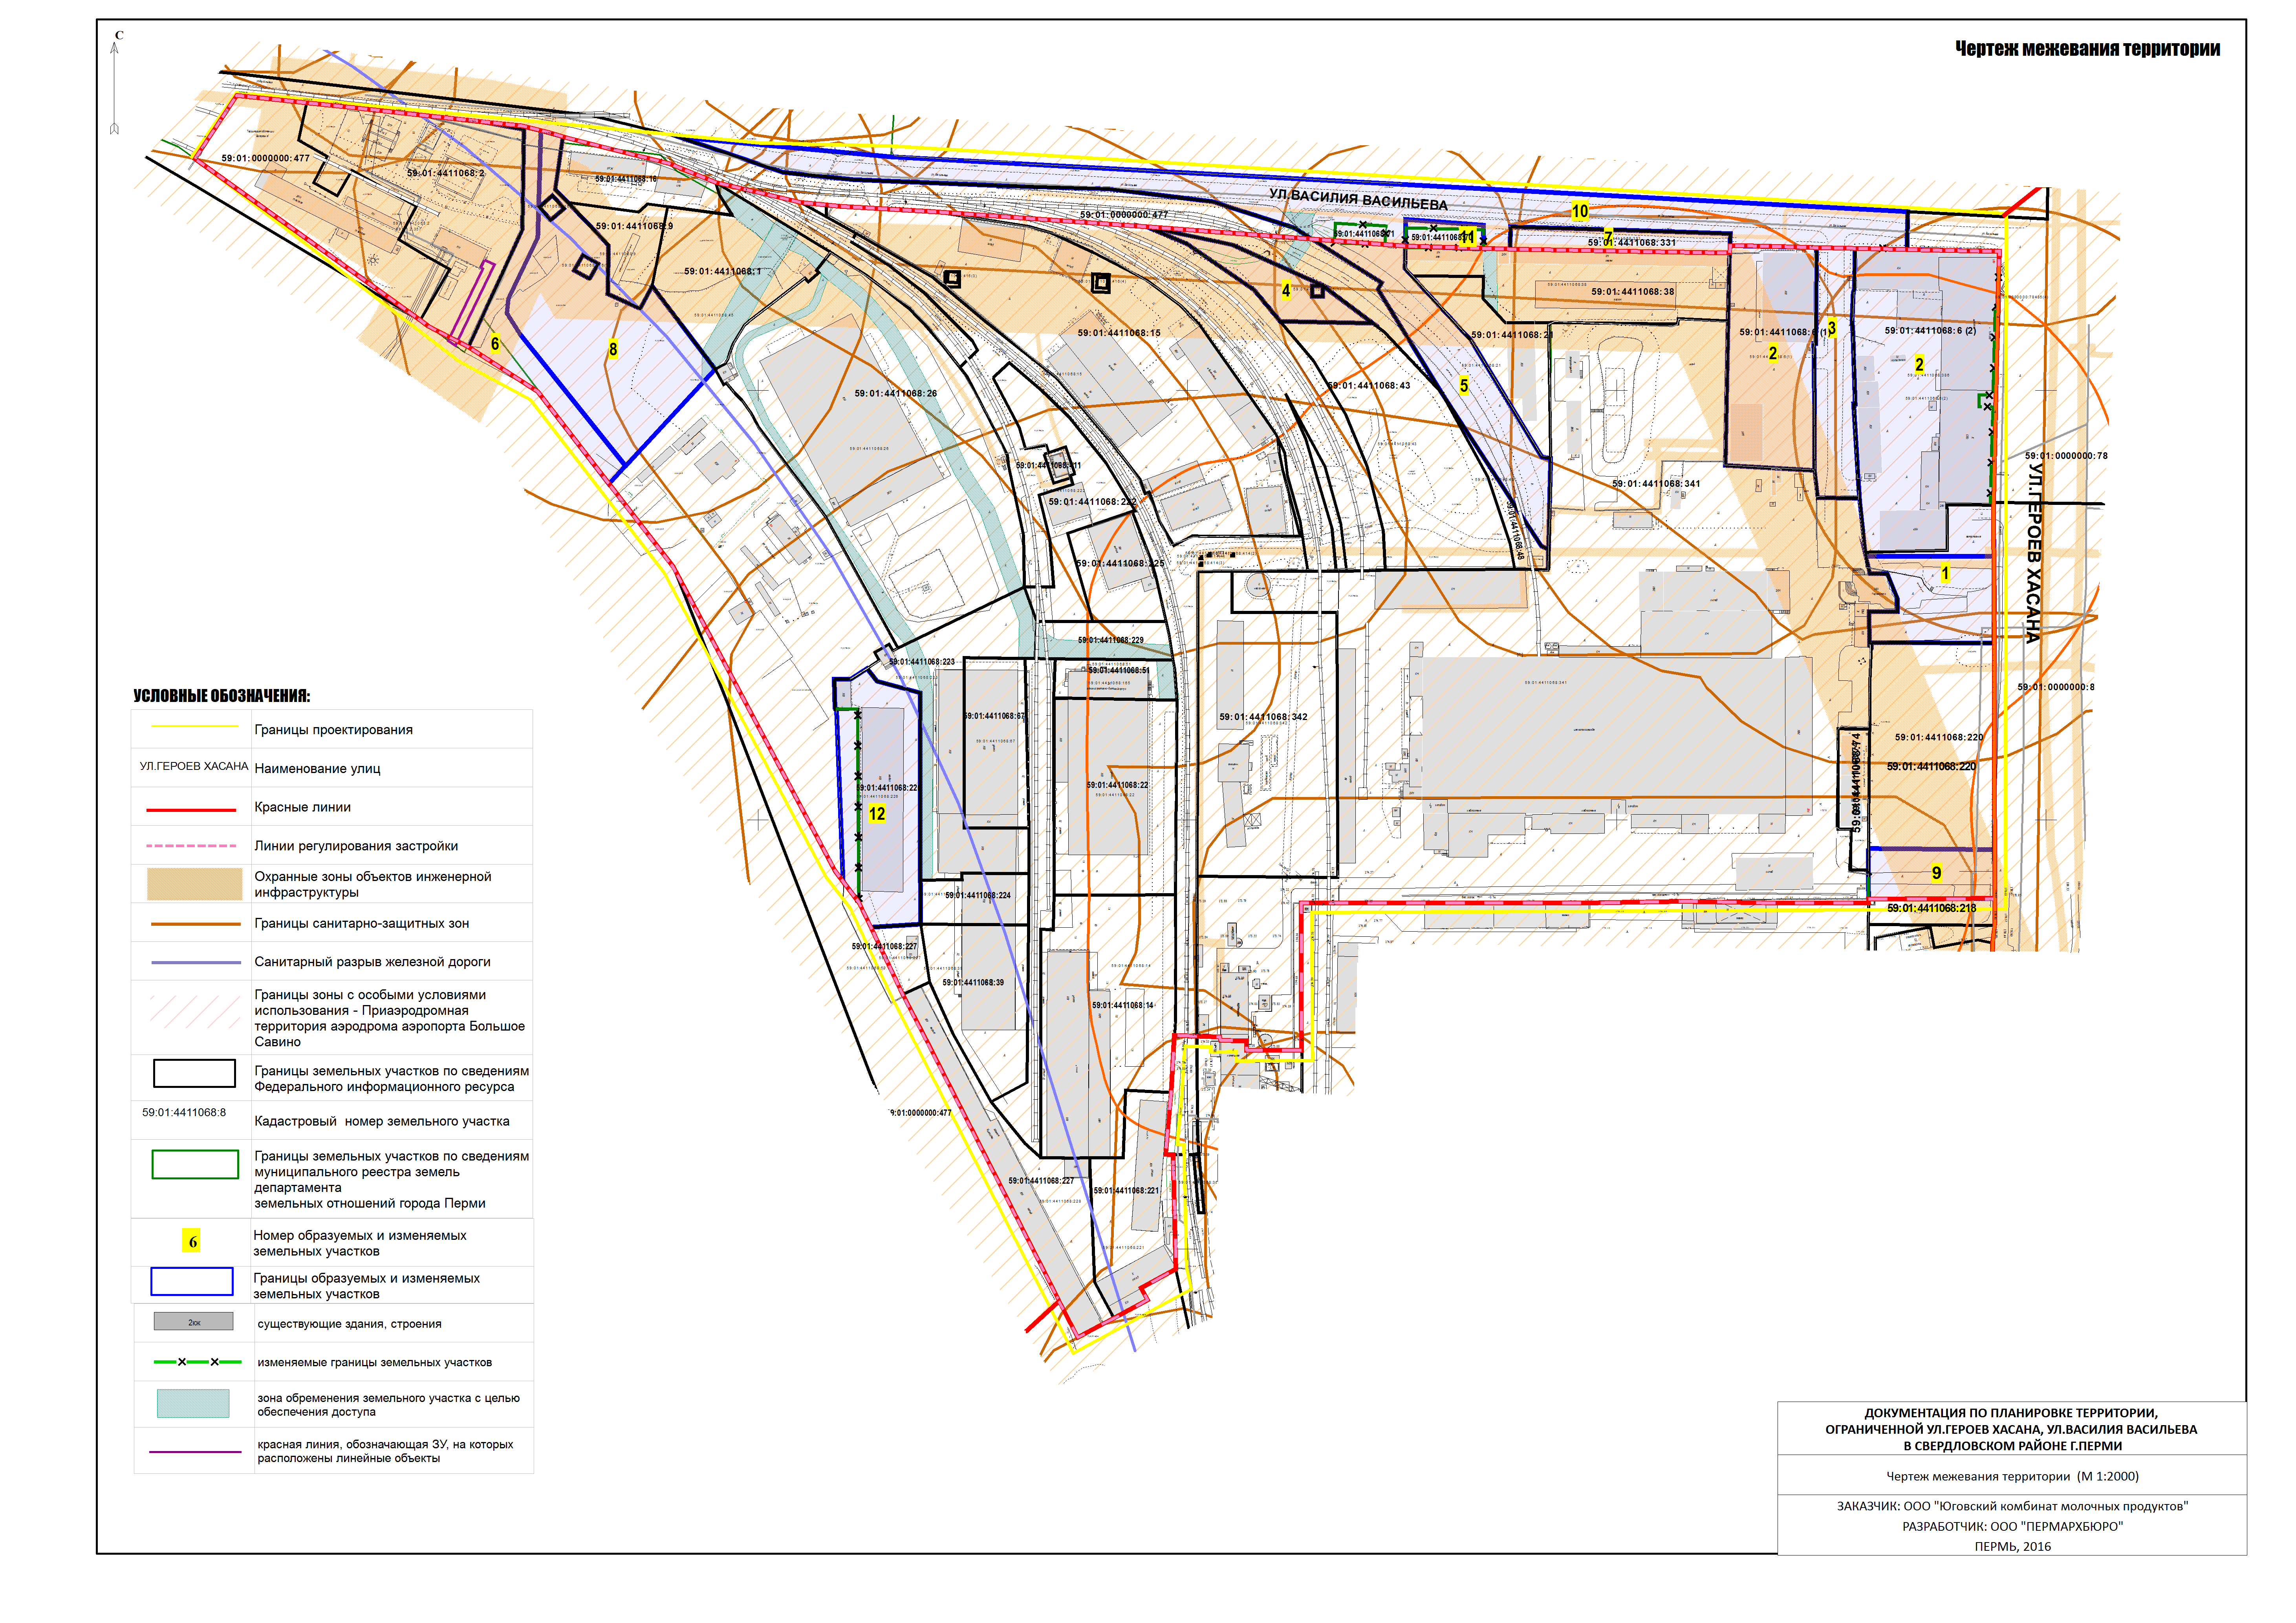

Экспликация образуемых и изменяемых земельных участков

№  земельного участка | Площадь  образуемых и изменяемых земельных участков и их частей, кв. м | Образуемые земельные участки,  которые после образования будут относиться к территориям  общего  пользования или имуществу общего пользования, кв. м | Площадь исходных земельных участков, кв. м | Местоположение участка/адрес  земельного участка (при наличии) |       Землепользователь (правообладатель) | Вид разрешенного  использования  образуемых  земельных участков

1 | 2 | 3 | 4 | 5 | 6 | 7
1 | 2152 | - | - | г. Пермь,  Свердловский район,  ул. Героев Хасана | - | внутриквартальный  проезд, проход
2 | 13472,  состоит  из двух  контуров площадью  9266 кв. м, 4209 кв. м | - | 12881,  состоит  из двух  контуров площадью  8742 кв. м,  4139 кв. м | г. Пермь,  Свердловский район,  ул. Героев Хасана, 100 |   физическое лицо | проектом межевания территории вид разрешенного использования земельного участка  не устанавливается
3 | 2148 | - | - | г. Пермь,  Свердловский район,  ул. Героев Хасана | - | внутриквартальный  проезд, проход
4 | 1235 | - | - | г. Пермь,  Свердловский район, ул. Василия  Васильева | - | коммунальное  обслуживание (3.1)
5 | 3408 | - | - | г. Пермь,  Свердловский район, ул. Василия  Васильева | - | объекты оптовой,  мелкооптовой, розничной торговли
6 | 1984 | - | - | г. Пермь,  Свердловский район, ул. Героев Хасана | - | внутриквартальный  проезд, проход
7 | 1000 | - | - | г. Пермь,  Свердловский район,  ул. Василия  Васильева | - | территории общего пользования для размещения линейных объектов транспортной и инженерной инфраструктуры
8 | 5936 | - | - | г. Пермь,  Свердловский район, ул. Василия  Васильева | - | объекты оптовой,  мелкооптовой, розничной торговли
9 | 1363 | - | - | г. Пермь,  Свердловский район,  ул. Героев Хасана | - | внутриквартальный  проезд, проход
10 | 8764 | 8764 | - | г. Пермь,  Свердловский район,  ул. Героев Хасана | - | территории общего пользования для размещения линейных объектов транспортной  и инженерной  инфраструктуры
11 | 426 | 426 | - | г. Пермь,  Свердловский район,  ул. Василия  Васильева | - | территории общего пользования для размещения линейных объектов транспортной  и инженерной  инфраструктуры
12 | 4135 | - | 3405 | г. Пермь,  Свердловский район,  ул. Василия Васильева, 8 | общество  с ограниченной ответственностью компания «Пивооптторг» | проектом межевания территории вид разрешенного использования земельного участка  не устанавливается

